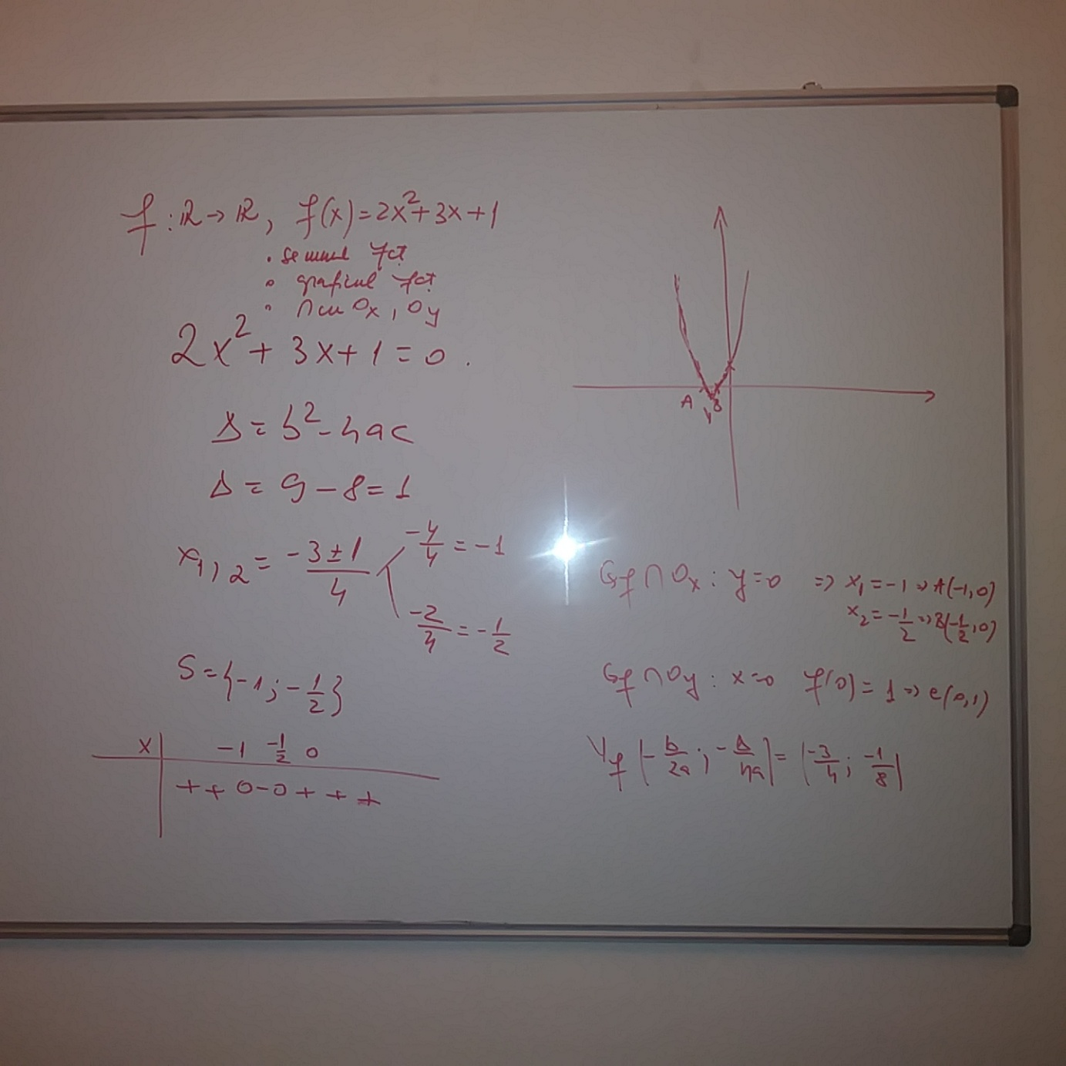
#functia de grad II
#semn,#grafic, #intersectia grafucului functiei cu axele Ox si Oy
#bacalaureat

